**一： 定时器的作用**

1：用于测试场景中，希望在某个操作前暂停一段时间 如：进入注册页面---提交注册信息 之间，从用户操作习惯出发，不会立即提交数据，可能存在10几秒的输入内容操作

**二： 普通定时器添加方法：**

**1：选择之前录制的注册模块脚本，在需要等待的请求上右键，添加 固定定时器**

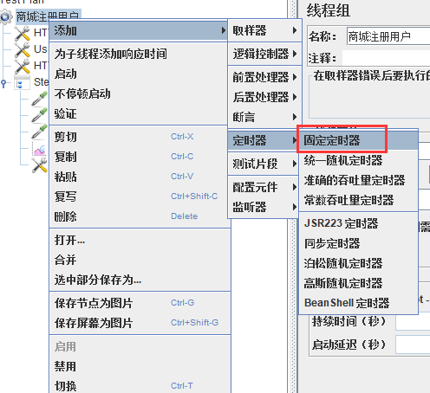

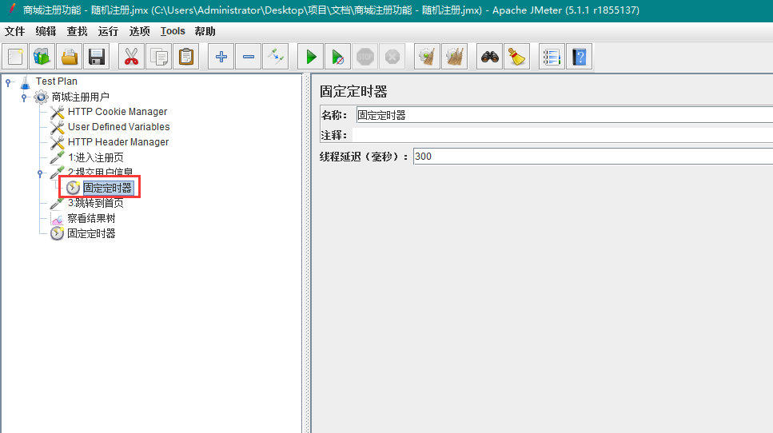

**2：设置等待时间：3000毫秒 ，系统默认300毫秒**

**3：执行查看结果：系统在提交数据请求执行前，暂停3秒钟后继续执行下面请求**

**4：定时器作用范围：**

**定时器在请求下，只对当前请求有效，定时器在目录中，对目录的所有请求有效。**